**NOMBRE:**

Instructivo – Generar proyecto base Spring Boot bajo especificación Open API

**INTRODUCCIÓN:**

Bajo el modelo de arquitectura del programa MANDELA la capa core de las aplicaciones se desarrollan bajo el modelo de microservicios.

Este instructivo contempla los pasos necesarios para generar un template para los servicios y microservicios en el framework Spring Boot bajo los estándares Json API y Open API especificados en el documento ***Estándar Diseño y Desarrollo de Microservicios - Programa Mandela*** ” el cual se encuentra publicado en el sitio de la [**Comunidad de Expertos**](http://comunidades.bancolombia.corp/Expertos/Paginas/Inicio.aspx), en la sección [“Estándares de Desarrollo”.](http://comunidades.bancolombia.corp/Expertos/Instructivos%20Desarrollo/Forms/AllItems.aspx)

**PALABRAS CLAVES:**

**Microservicio**: Estilo de arquitectura que se orienta a desarrollar una aplicación en un conjunto de pequeños servicios, cada uno corriendo en su propio proceso y comunicándose con mecanismos livianos, comúnmente HTTP vía servicios Rest API. Estos servicios son construidos alrededor de capacidades de negocio, son desacoplados y desplegables independientemente. Desde el punto de vista de implementación los microservicios son proyectos Spring Boot puros que abstraen el modelo de datos.

**Servicio**: Composición de dos o más microservicios, son los que exponen las API Rest a los consumidores externos de la aplicación. Desde el punto de vista de implementación los servicios son proyectos Spring Boot con Camel que orquestan los flujos de las llamadas a los microservicios.

**Spring Boot:** Framework open source basado en Java que permite crear fácilmente aplicaciones stand alone, autocontenidas que corren en su propio proceso.

**Open API**: Especificación abierta que define un estándar de como se describe la interfaz de una API Rest, la cual es agnóstica al lenguaje de programación.

**Json API**: Especificación que define el formato de la estructura de los mensajes Json, que definen los contratos de los servicios Rest.

**Swagger Editor**: Editor open source para diseñar y documentar API’s compatible con la especificación Open API.

**Swagger Codegen**: Herramienta open source para la generación de artefactos del lado servidor y cliente que implementan la especificación Open API.

**STS:** *Spring Tool Suite* es un entorno de desarrollo basado en Eclipse que se personaliza para desarrollar aplicaciones de Spring

**EN ESTE INSTRUCTIVO USAREMOS:**

* Swagger Editor
* Swagger Codegen
* Gradle
* STS - Spring Tool Suite

**DESARROLLO DEL INSTRUCTIVO:**

Este instructivo detallará el paso a paso para generar la base de los artefactos (Template) para el desarrollo de servicios/microservicios bajo el estándar definido para Mandela. Este paso a paso se divide en las siguientes macro-tareas:

1. Diseño del Servicio/Microservicio (Open API)
2. Generación de artefactos (Proyecto Base)
3. Depuración de artefactos

Durante el desarrollo del instructivo trabajaremos con el siguiente ejemplo para la definición/construcción de un servicio:

* Se requiere construir un servicio que dé respuesta al enigma de *“¿Como poner una jirafa en un refrigerador?”.*
* Como información de entrada el servicio debe recibir la pregunta o el enigma: *“¿Como poner una jirafa en un refrigerador?”.*
* El servicio debe entregar en la respuesta los pasos necesarios para dar respuesta al enigma: *“Paso 1: Abrir el refrigerador - Paso 2: Poner la jirafa adentro – Paso 3: Cerrar la puerta”.*

1. **DISEÑO DEL SERVICIO/MICROSERVICIO (OPEN API)**

Antes de comenzar a diseñar el servicio es necesario que tengamos identificadas las operaciones y el diseño de la mensajería Json API de acuerdo al estándar (En la siguiente [URL](http://dear.bancolombia.corp/GAE_Caja_Doc_Trabajos/Forms/AllItems.aspx?RootFolder=%2FGAE_Caja_Doc_Trabajos%2FGobierno%20SOA%2F17_Gobierno%20APIs%2FWorkSpace%2FGu%C3%ADas%2FManager%2FImplementacion%20de%20APIs&FolderCTID=0x012000F899616503E1484CB70001082FFAF4DF&View=%7B542C1E63-2BEA-4071-84B1-A4CB10C79A55%7D) se define el lineamiento de Arquitectura.)

Para nuestro ejemplo, la operación que resolverá nuestro servicio será resolver el enigma (*“¿Como poner una jirafa en un refrigerador?*), a continuación se define el *request* y los *response* diseñados para el servicio:

Request:

{    
   **"data"**:[    
      {    
         **"header"**:{    
            **"id"**:"12345",  
            **"type"**:"TestGiraffeRefrigerator"  
         },  
         **"enigma"**:"How to put a giraffe into a refrigerator?"  
      }  
   ]  
}

Donde:

* **data**: es el atributo principal y consiste de un array de elementos
* **header**: define los identificadores únicos del servicio, **id** debe ser un identificador único de la transacción y **type** define el tipo de entidad del servicio que se está procesando
* **enigma**: define la pregunta o el enigma a responder por el servicio.

Response exitoso:

{    
   **"data"**:[    
      {    
         **"header"**:{    
            **"id"**:"12345",  
            **"type"**:"TestGiraffeRefrigerator"  
         },  
         **"answer"**:"Step1: Open the regrigerator -  Step2: Put the giraffe in - Step3: Close de door"  
      }  
   ]  
}

Donde:

* **data**: es el atributo principal y consiste de un array de elementos
* **header**: define los identificadores únicos del servicio, **id** debe ser un identificador único de la transacción y **type** define el tipo de entidad del servicio que se está procesando
* **answer**: define los pasos que dan respuesta al enigma.

Request error:

{    
   **"errors"**:[    
      {    
         **"code"**:"code",  
         **"detail"**:"detail",  
         **"id"**:"id",  
         **"source"**:"source",  
         **"status"**:"status",  
         **"title"**:"title"  
      }  
   ]  
}

Donde:

* **code**: es el código de indentifca el mensaje de error
* **detail**: descripción detallada del mensaje de error.
* **id**: identificador único de la transacción.
* **source**: path del servicio que se está consumiendo.
* **status**: código de respuesta HTTP.
* **title**: descripción corta del error.

Para comenzar a documentar el servicio ingresamos a la herramienta en línea <https://editor.swagger.io/> la cual utiliza el formato yaml o json.

*La siguiente url define los pasos y el detalle para la definición de la interfaz*

[*https://swagger.io/docs/specification/basic-structure/*](https://swagger.io/docs/specification/basic-structure/)

*En la siguiente url se puede consultar un esquema en árbol con el resumen de la especificación* http://openapi-map.apihandyman.io/?version=3.0

La documentación del servicio la podemos segmentar en 3 partes:

* Información o descripción del servicio
* Paths y Operaciones del Servicio
* Definición de estructuras Request y Response del servicio.
* **Información o descripción del servicio:** En esta sección se describe a nivel general el servicio.

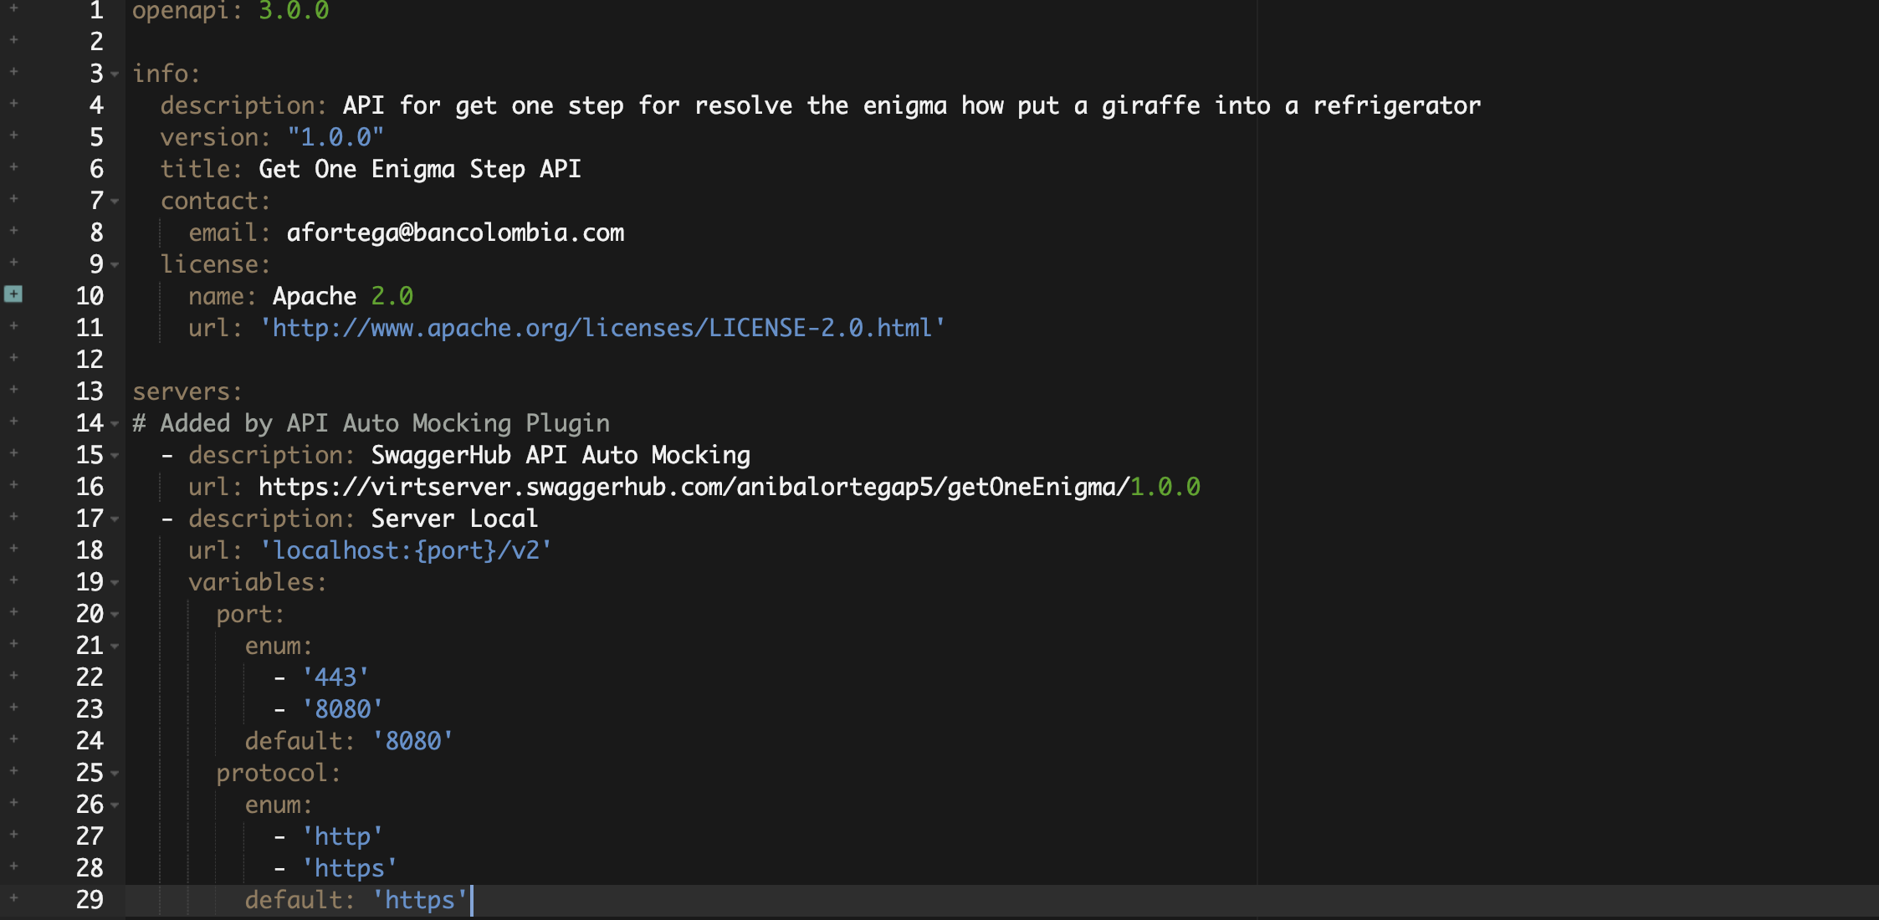

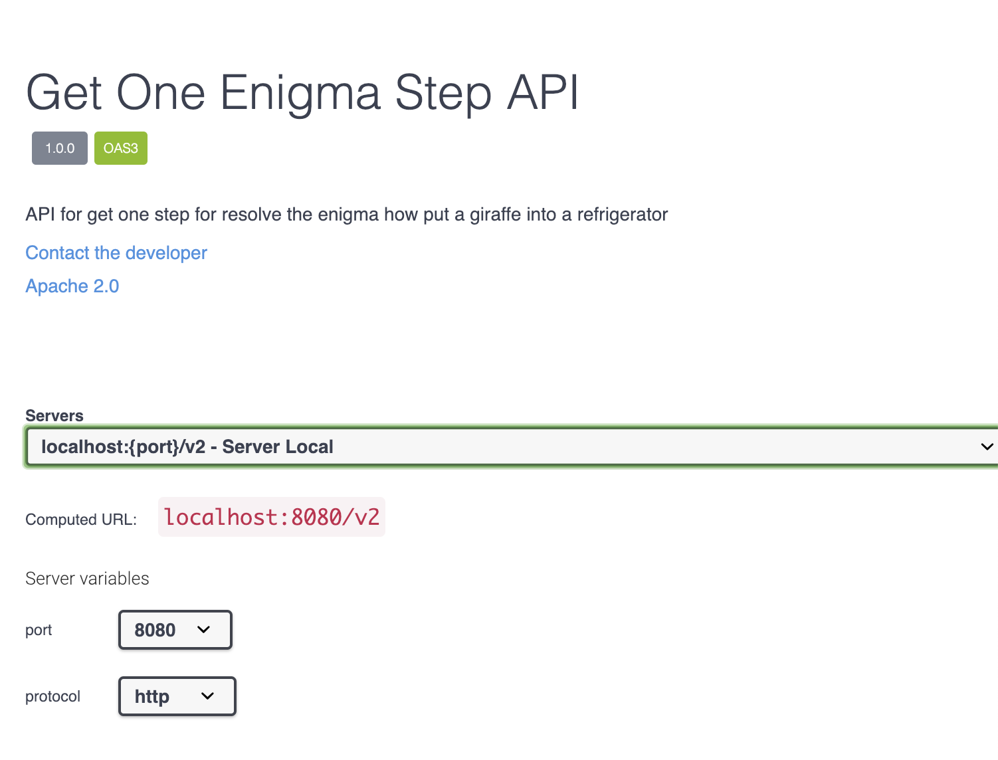

* + **openapi: 3.0.0:** Cada especificación Open API comienza con la versión, siendo 3.0.0 la versión definida en nuestro caso.
  + **info -- title:** Nombre del servicio.
  + **info -- description:** Una breve descripción de la aplicación/servicio.
  + **info -- version:** Provee la versión del servicio.
  + **info -- contact:** La dirección de correo electrónico de la persona / organización de contacto.
  + **Servers:** definición del servidor donde ejecuta la API
  + **url:** dirección donde se encuentran localizados los recursos.
  + **port:** variable para definir los puertos por los cuales se establecera la comunicación con la API
  + **protocol:** variable para indicar los protocolos de comunicación soportados por la API
* **Paths y Operaciones del Servicio:** En esta sección se define cada una de las operaciones que va a tener el servicio, a nivel de path y métodos http (*GET, POST, PUT*…)

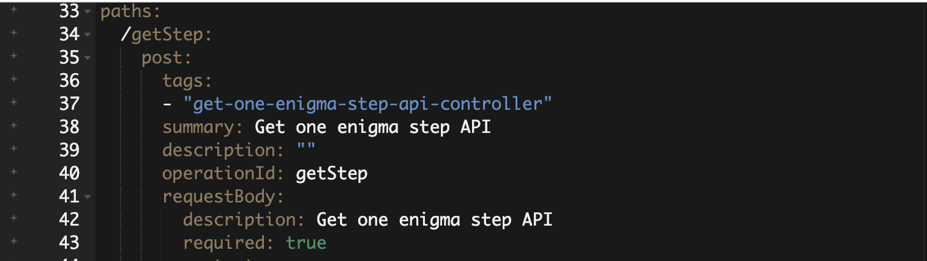

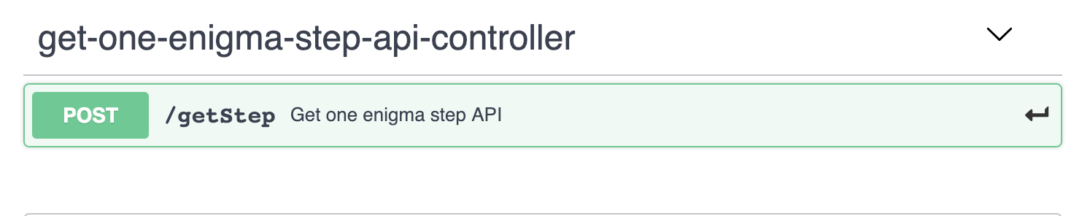

* **paths -- /getStep:** De esta forma se define cada uno de los paths/operaciones que va a implementar el servicio. Es una ruta relativa al endpoint del servicio *(host/basePath).*
* **post:** Una definición de una operación POST en la ruta anterior.
* **tags:** Una lista de etiquetas para el control de la documentación de la API.
* **summary:** Un breve resumen de lo que hace la operación.
  + **description:** Una explicación detallada del comportamiento de la operación.
* **Definición de estructuras Request y Response del servicio:** En esta sección realizamos la definición de los modelos que describen los request/response del servicio y los posibles códigos de respuesta (Http Status) del mismo.

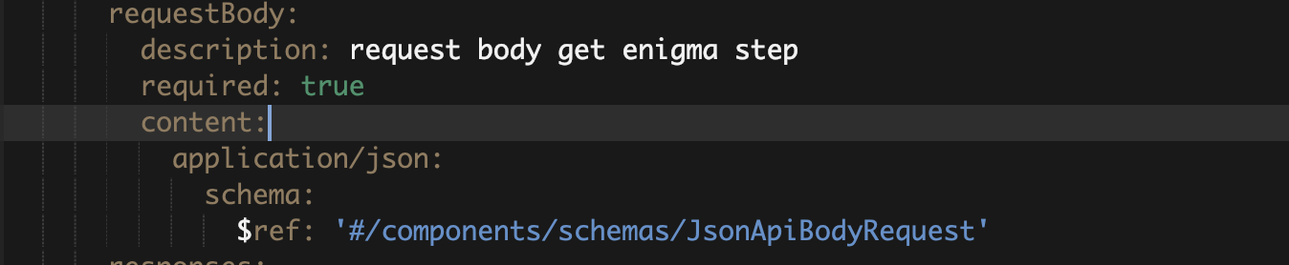

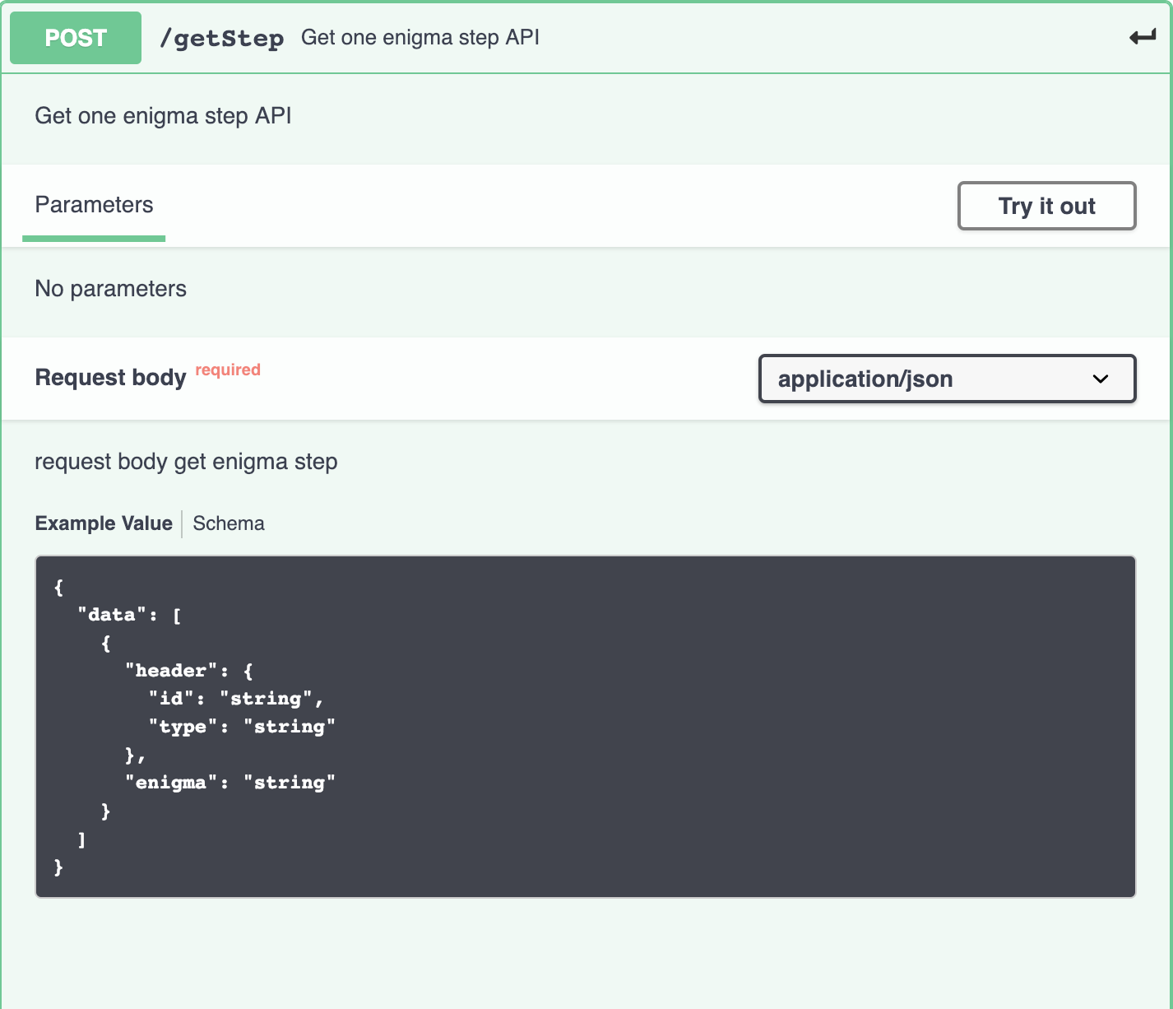

* **content:** Una lista de tipos que la operación puede consumir, para nuestro caso application/json
* **requestBody:** Define el cuerpo del mensaje normalmente utilizado para las operaciones de crear y actualizar (POST, PUT, PATCH) Para el estándar de Mandela se usan requestBody en formato Json Api
  + Se debe especificar si es **requerido** y la referencia al **esquema** que tiene la definición de dicho body en formato Json API.

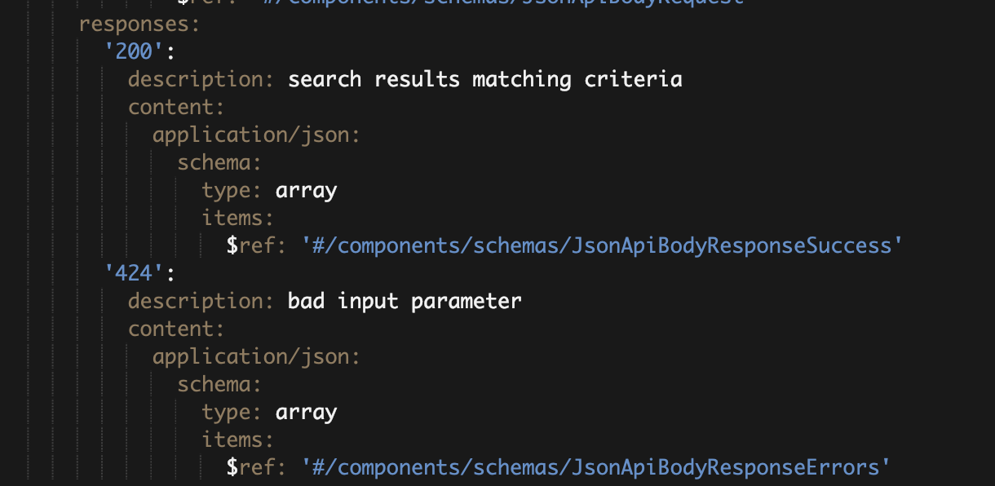

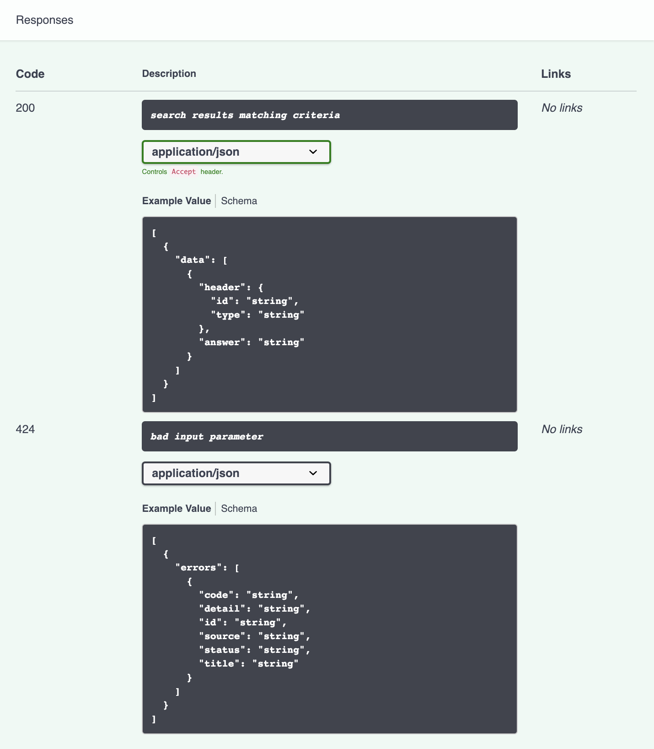

* **responses – (‘Http status code’):** Se configuran todos los Http status que esperamos que el servicio devuelva.
* **schema:** Hace referencia al a definición de la estructura del response para cada Http status esperado. Esta definición queda especificada en la sección de *definitions.*
* **content:** Una lista de tipos que la operación puede consumir, para nuestro caso application/json
* **description**: descripción resumida de los responses definidos en la mensajeria.

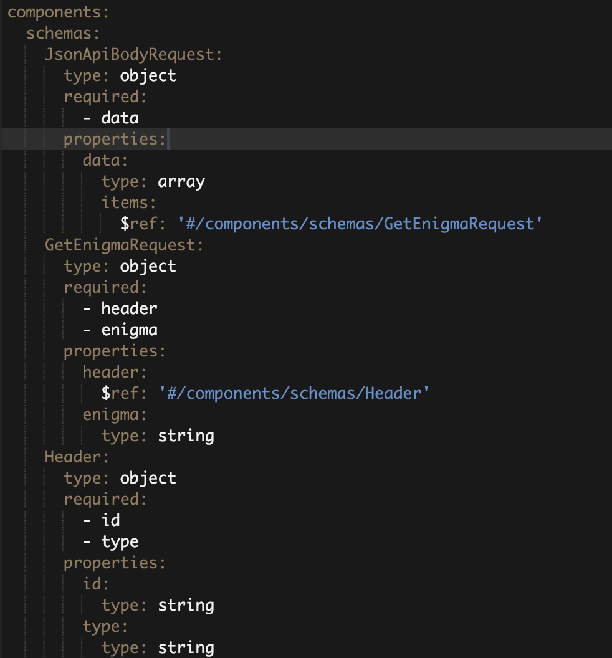

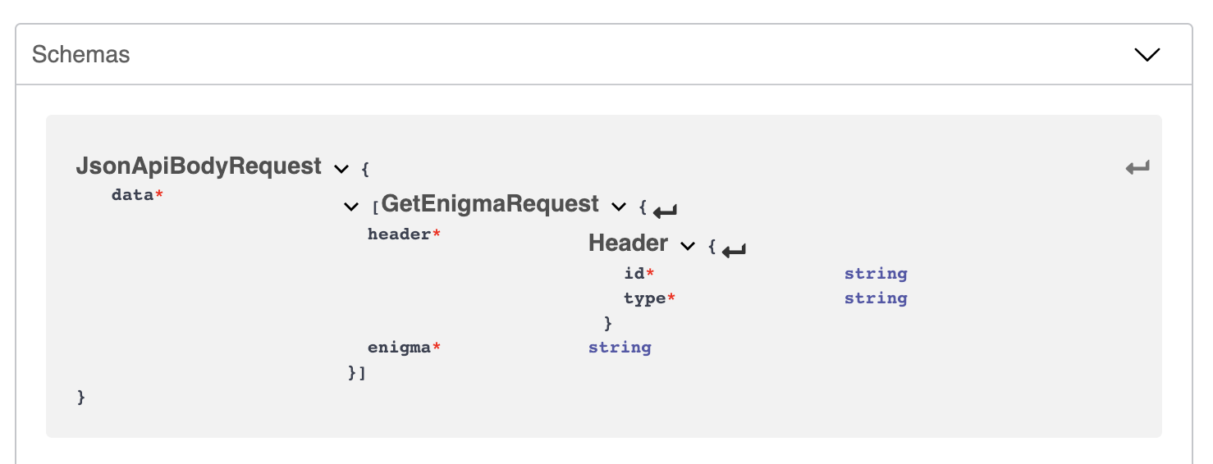

* **components:** Esta sección permite especificar la definición de las estructuras de datos de entrada y salida del servicio. Estos tipos pueden ser objetos, datos primitivos y arrays.

Al finalizar cada una de las secciones anteriormente descritas, se genera el siguiente insumo de diseño en formato yaml o json:

openapi: 3.0.0

info:

description: API for get one step for resolve the enigma how put a giraffe into a refrigerator

version: "1.0.0"

title: Get One Enigma Step API

contact:

email: afortega@bancolombia.com

license:

name: Apache 2.0

url: 'http://www.apache.org/licenses/LICENSE-2.0.html'

servers:

- description: Server Local

url: 'https://localhost:8080/v1/getOneEnigma'

tags:

- name: developers

description: Operations available to regular developers

paths:

/getStep:

post:

tags:

- "get-one-enigma-step-api-controller"

summary: Get one enigma step API

description: Get one enigma step API

operationId: getStep

requestBody:

description: request body get enigma step

required: true

content:

application/json:

schema:

$ref: '#/components/schemas/JsonApiBodyRequest'

responses:

'200':

description: search results matching criteria

content:

application/json:

schema:

type: array

items:

$ref: '#/components/schemas/JsonApiBodyResponseSuccess'

'424':

description: bad input parameter

content:

application/json:

schema:

type: array

items:

$ref: '#/components/schemas/JsonApiBodyResponseErrors'

components:

schemas:

JsonApiBodyRequest:

type: object

required:

- data

properties:

data:

type: array

items:

$ref: '#/components/schemas/GetEnigmaRequest'

GetEnigmaRequest:

type: object

required:

- header

- enigma

properties:

header:

$ref: '#/components/schemas/Header'

enigma:

type: string

Header:

type: object

required:

- id

- type

properties:

id:

type: string

type:

type: string

JsonApiBodyResponseErrors:

type: object

required:

- errors

properties:

errors:

type: array

items:

$ref: '#/components/schemas/ErrorDetail'

ErrorDetail:

type: object

required:

- code

- detail

- id

- source

- status

- title

properties:

code:

type: string

detail:

type: string

id:

type: string

source:

type: string

status:

type: string

title:

type: string

JsonApiBodyResponseSuccess:

type: object

required:

- data

properties:

data:

type: array

items:

$ref: '#/components/schemas/GetEnigmaStepResponse'

GetEnigmaStepResponse:

type: object

required:

- header

- answer

properties:

header:

$ref: '#/components/schemas/Header'

answer:

type: string

1. **GENERACIÓN DE ARTEFACTOS (PROYECTO BASE)**
   1. Es esta etapa se utiliza como insumo la definición yaml o json generada en el punto anterior.
   2. Para la generación de los artefactos descargamos la herramienta de Swagger Codegen versión 3.0.4, última versión estable que soporta la espeficación 3.0.   
      http://central.maven.org/maven2/io/swagger/codegen/v3/swagger-codegen-cli/3.0.4/swagger-codegen-cli-3.0.4.jar

Nota: En la siguiente URL puede encontrar la definición del reléase de swagger-codegen.

https://github.com/swagger-api/swagger-codegen/releases/tag/v3.0.4

* 1. En la misma carpeta donde descargamos el Swagger Codegen debemos guardar la definición Open API del servicio en yaml o json.
  2. Swagger Codegen por defecto genera el template con nombres de paquetes genéricos (io.swagger), para generar el template con paquetería nombrada de acuerdo a los estándares del banco debemos crear un archivo json en el cual especificamos los nombres de los paquetes del servicio y el nombre del proyecto. El archivo debe ser nombrado config.json y debe quedar con la siguiente estructura:

{    
   **"basePackage"**:"co.com.bancolombia.microservice.resolveEnigmaApi",  
   **"configPackage"**:"co.com.bancolombia.microservice.resolveEnigmaApi.config",  
   **"apiPackage"**:"co.com.bancolombia. microservice.resolveEnigmaApi.api",  
   **"modelPackage"**:"co.com.bancolombia. microservice.resolveEnigmaApi.model",  
   **"groupId"**:"co.com.bancolombia.service.resolveEnigmaApi",  
   **"artifactId"**:"resolve-enigma-api"  
}

* 1. El archivo config.json debe quedar en la misma carpeta del jar Swagger Codegen y de la especificación Open API del servicio

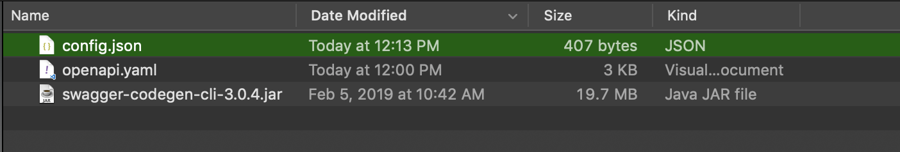

* 1. Una vez tengamos preparados todos los insumos ejecutamos dentro de la carpeta ejecutamos el siguiente comando a través de la terminal:

java -jar swagger-codegen-cli-3.0.4.jar generate   -i openapi.yaml   -c config.json   -l spring   -o ResolveEnigmaAp



Swagger Codegen genera un proyecto Spring Boot Maven totalmente funcional, de acuerdo a los lineamientos de DevOps todos nuestros proyectos java deben ser proyectos Gradle, por lo cual el artefacto generado debe ser convertido de Maven a Gradle.

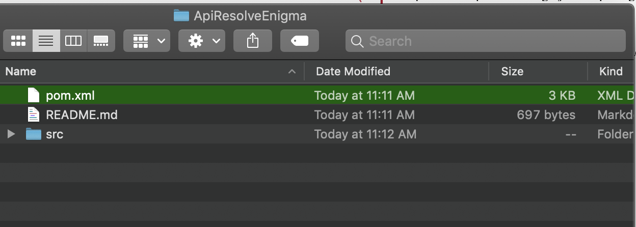

Para convertir nuestro proyecto a Gradle debemos ejecutar los siguientes pasos:

* + - Crear en la carpeta del proyecto el archivo build.gradle con el contenido básico

**buildscript** {

*ext* {

springbootVersion = '2.1.2.RELEASE'

}

**repositories** {

mavenCentral()

}

**dependencies** {

classpath('org.springframework.boot:spring-boot-gradle-plugin:2.1.2.RELEASE')

}

}

**apply plugin**: 'java'

**apply plugin**: 'eclipse'

**apply plugin**: 'org.springframework.boot'

**apply plugin**: 'io.spring.dependency-management'

jar {

baseName = 'get-one-enigma-step-api-controller'

version = '1.0.0'

}

**repositories** {

mavenCentral()

}

group = 'co.com.bancolombia.service.resolveEnigmaApi'

version = '1.0.0'

description = 'resolve-enigma-api'

sourceCompatibility = 1.8

targetCompatibility = 1.8

**dependencies** {

**compile**('org.springframework.boot:spring-boot-starter-web') {

**exclude** module: 'spring-boot-starter-tomcat'

}

**compile** group: 'org.springframework.boot', name: 'spring-boot-starter-undertow', version: '2.1.2.RELEASE'

**compile** 'io.springfox:springfox-swagger-ui:2.6.1'

**compile** 'io.springfox:springfox-swagger2:2.6.1'

**testCompile**('org.springframework.boot:spring-boot-starter-test')

**testCompile** 'junit:junit:4.12','org.powermock:powermock-core:1.6.1','org.powermock:powermock-module-junit4:1.6.1','org.powermock:powermock-api-mockito:1.6.1'

}

Nota:

* + - * + Este build.gradle no contiene las configuraciones y tareas para generar las imágenes Docker
        + No contiene las especificaciones para los temas de DevOps (Artifactory, CI, CD, etc.)
    - Una vez creado el build.gradle, eliminamos el POM.xml e importamos el proyecto como un proyecto Gradle en el IDE de desarrollo (STS).

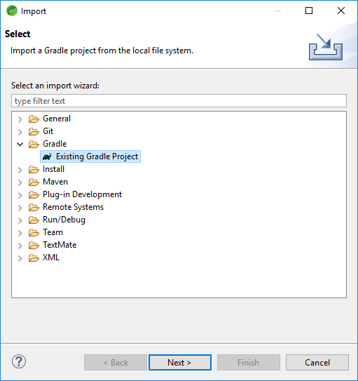 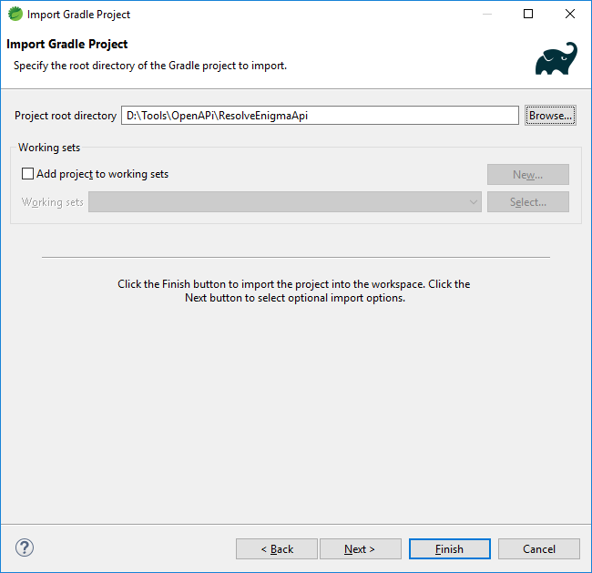

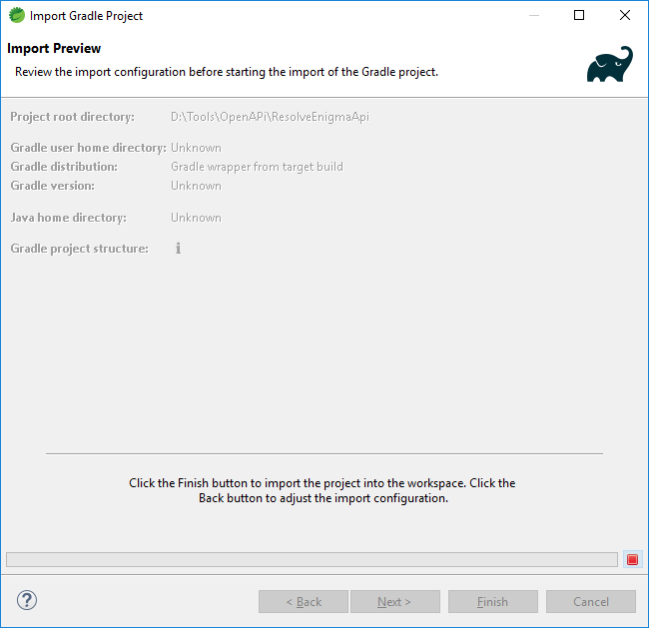

Una vez finalizados estos pasos tenemos en nuestro IDE un proyecto Spring Boot base acorde a las especificaciones realizadas bajo el estándar Open API

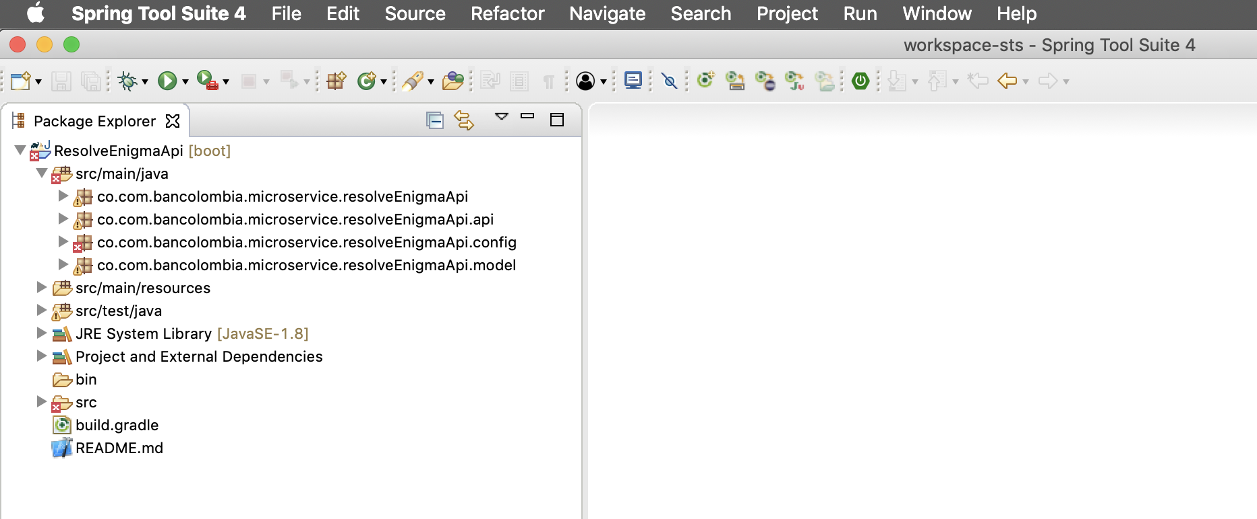

Nota: El proyecto queda con algunos errores de compilación que resolveremos en la siguiente etapa ***3. Depuración de artefactos***

1. **DEPURACIÓN DE ARTEFACTOS**

Teniendo en cuenta que nuestro proyecto base fue autogenerado por la herramienta Swagger Codegen, vamos a proceder a depurar las clases y objetos que no generan valor y no son necesarios para la ejecución del servicio.

Para d epurar el proyecto base ejecutamos los siguientes pasos:

* 1. Del paquete co.com.bancolombia.microservice.<nombre_servicio> eliminar la clase RFC3339DateFormat

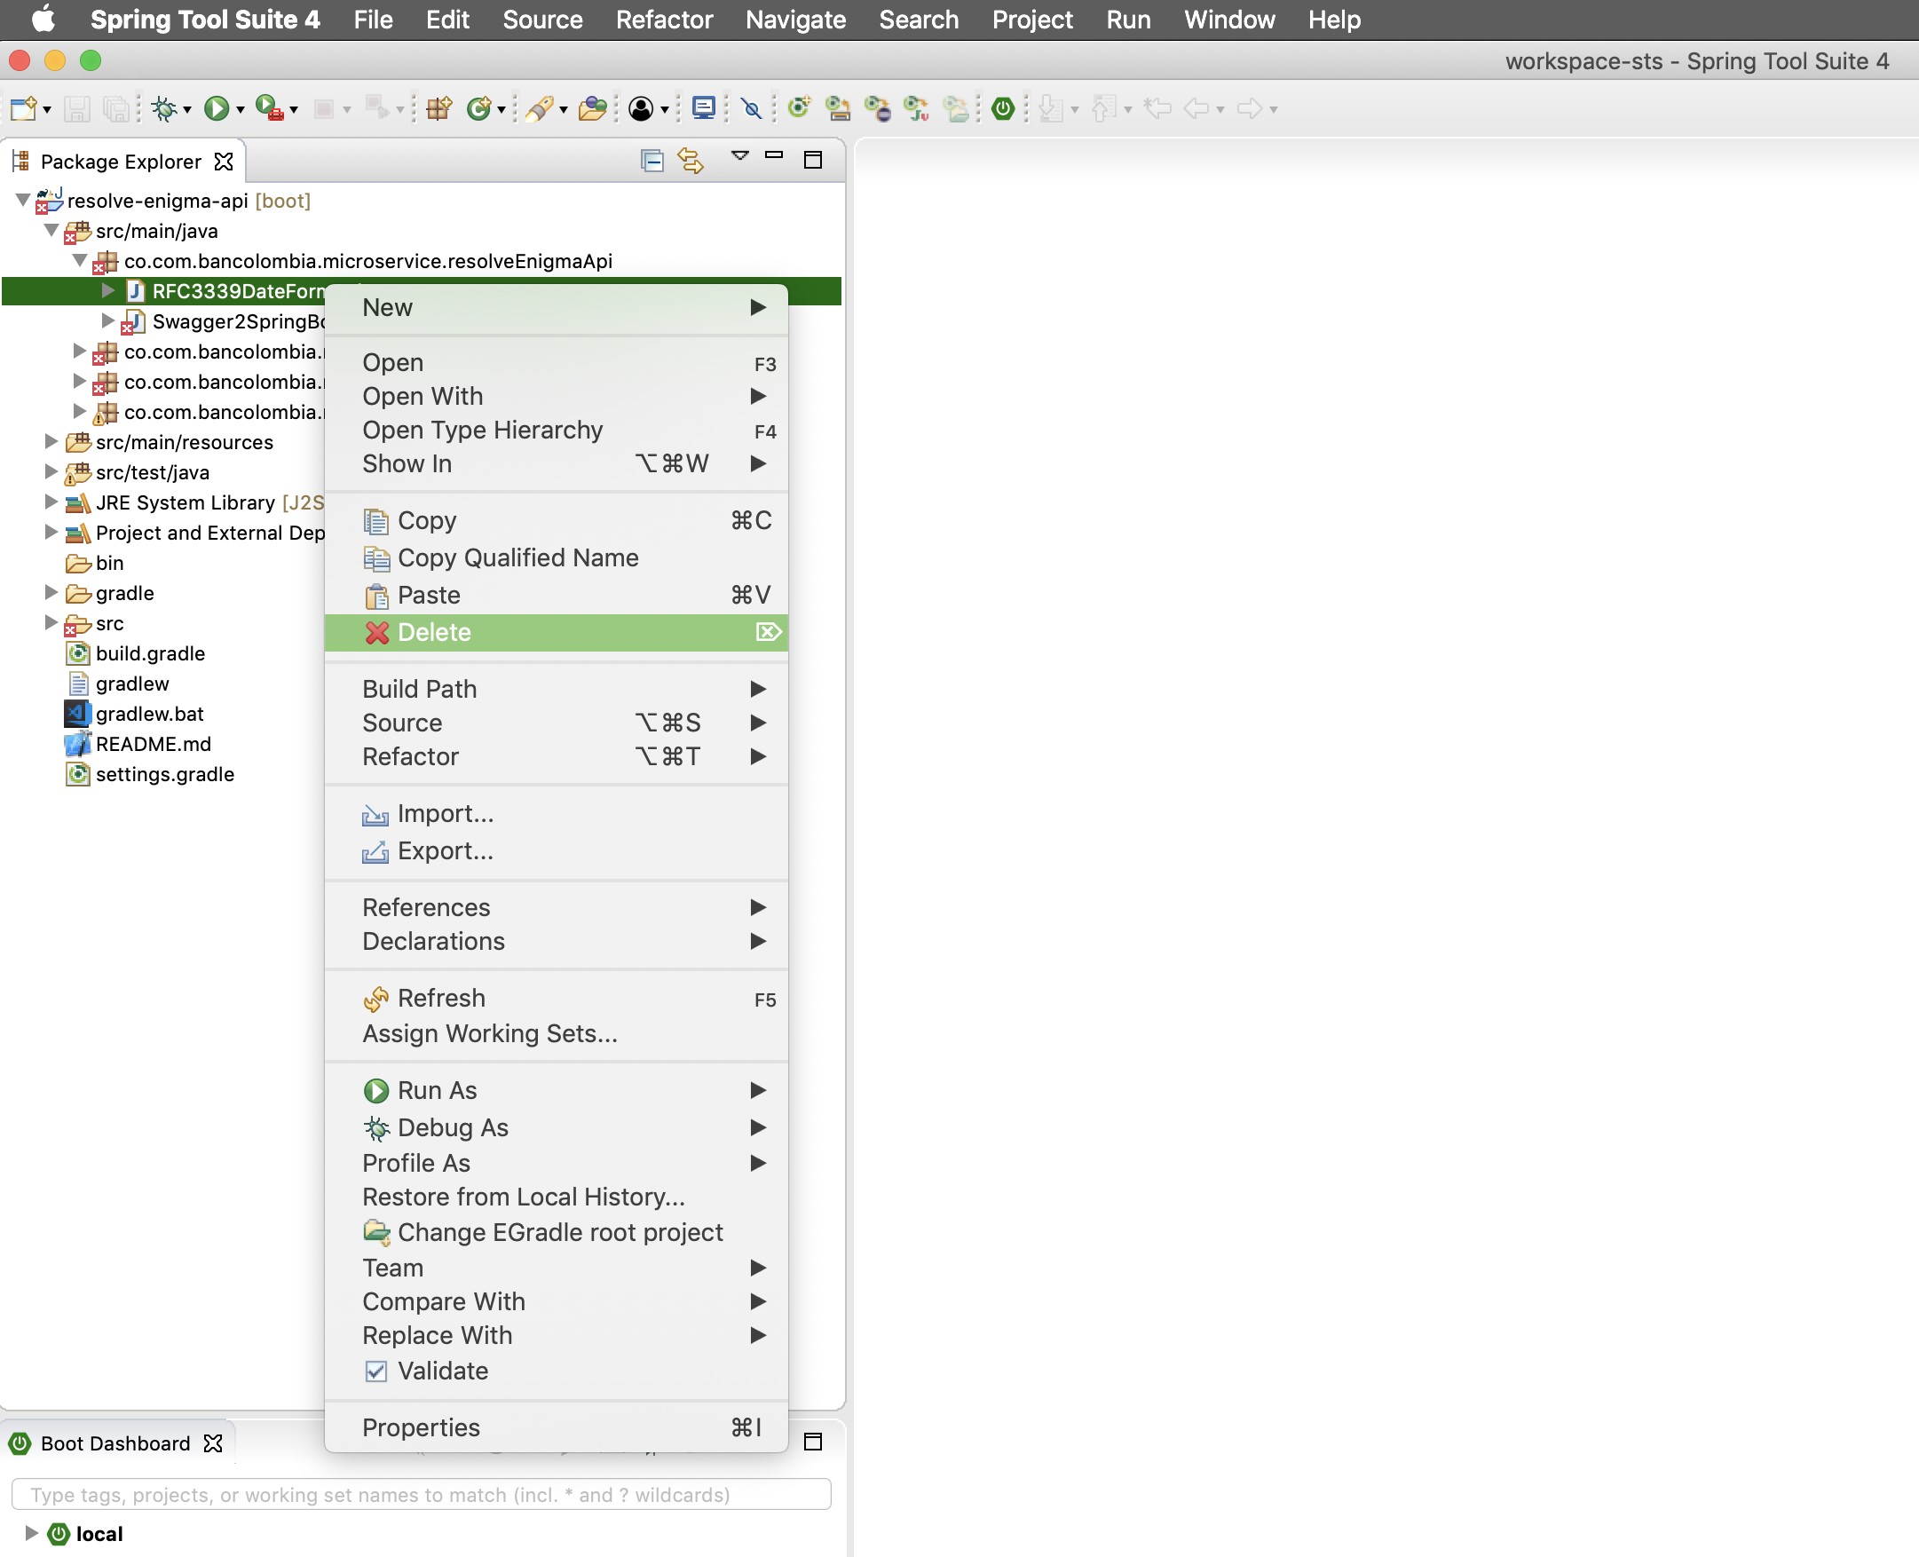

* 1. Del paquete co.com.bancolombia.microservice.<nombre_servicio>.config eliminar las clases CustomInstantDeserializer, HomeController, JacksonConfiguration

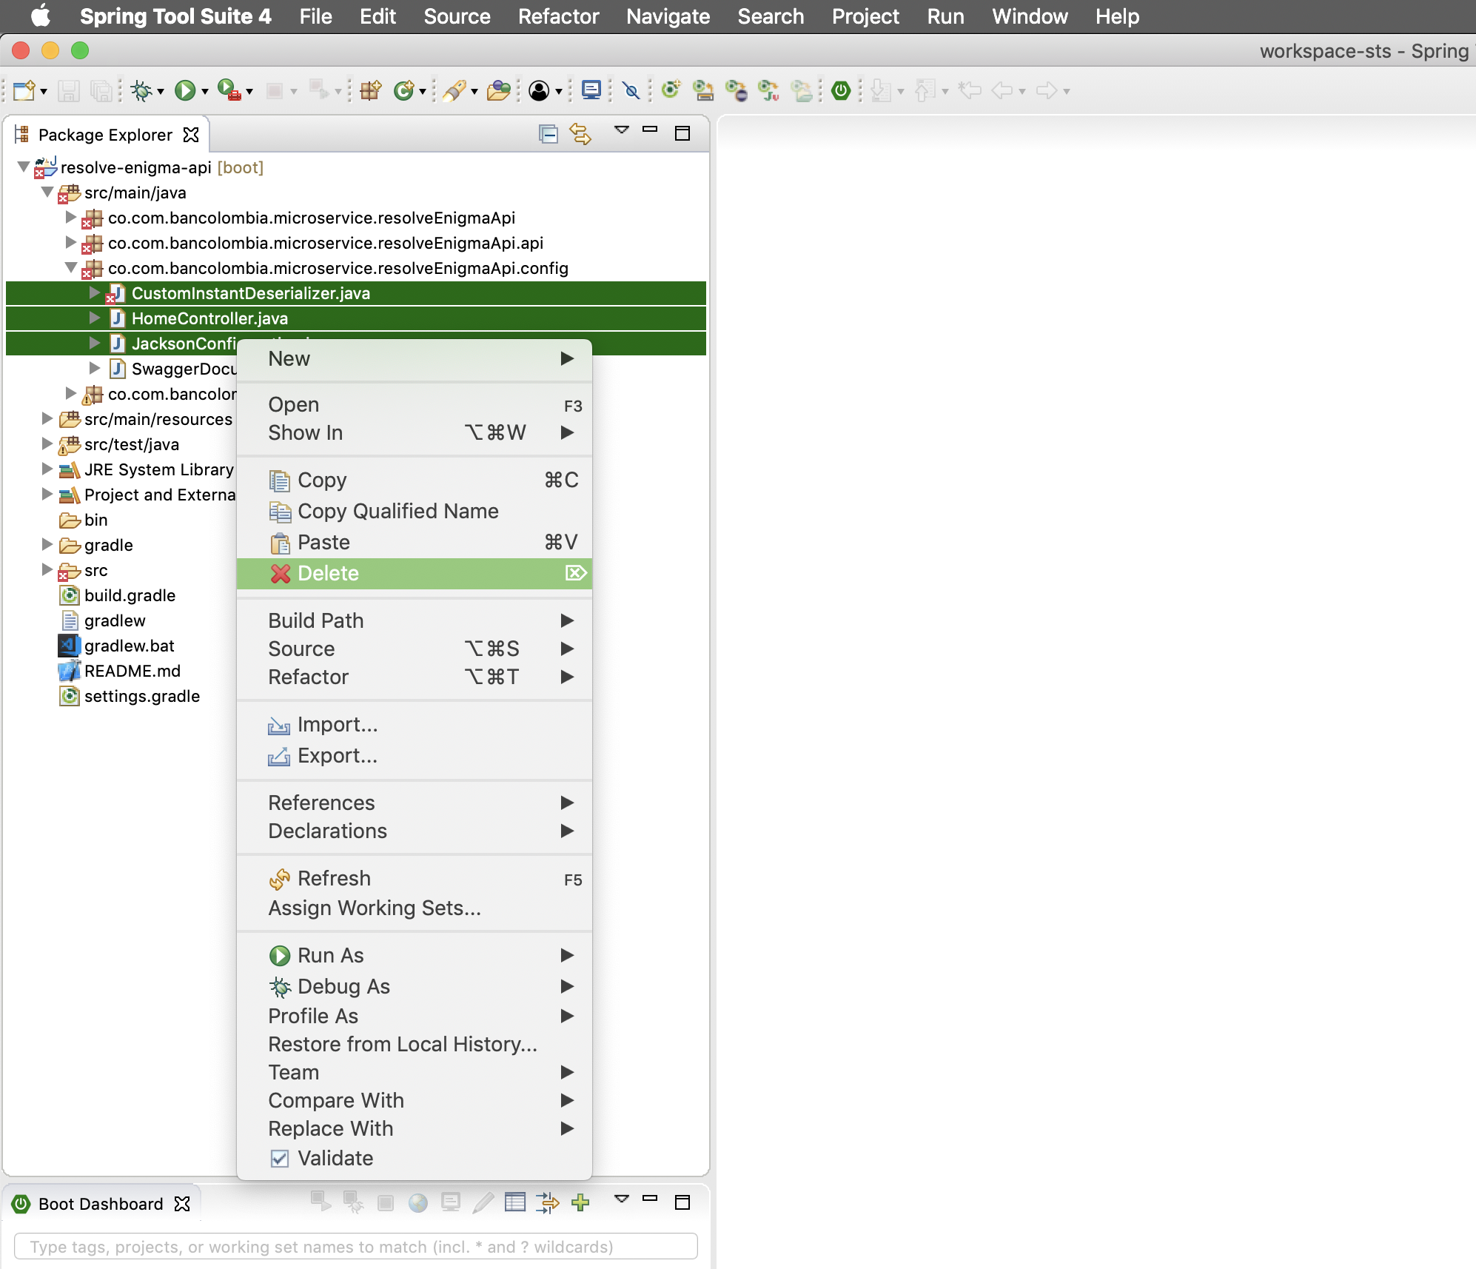

* 1. En la clase SwaggerDocumentationConfig del paquete co.com.bancolombia.service.<nombre_servicio>.config;
     + Adicionar la anotación @EnableSwagger2 a nivel de clase
     + Del método customImplementation eliminar .directModelSubstitute(org.threeten.bp.LocalDate.class, java.sql.Date.class) .directModelSubstitute(org.threeten.bp.OffsetDateTime.class, java.util.Date.class)
     + Agregar el método .paths(PathSelectors.any())
     + Importar los paquetes necesarios.

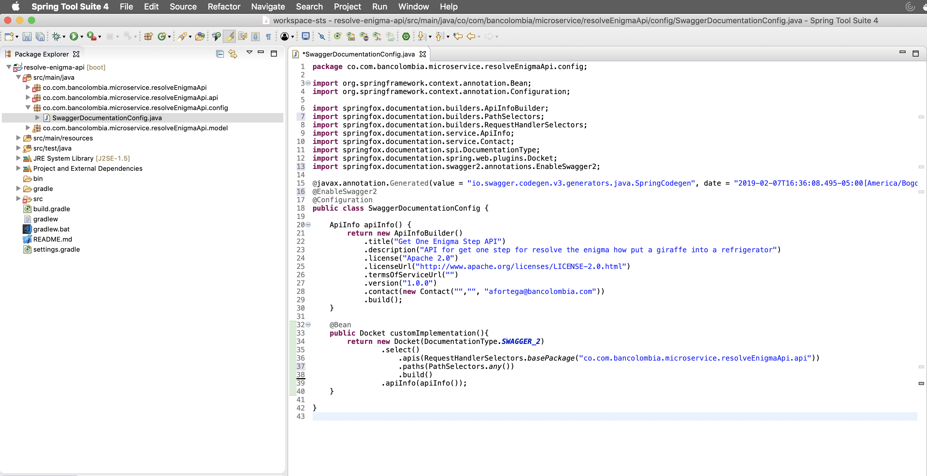

* 1. En el paquete co.com.bancolombia.microservice.<nombre_servicio> Refactorizar la clase Swagger2SpringBoot
     + Eliminar método run
     + Eliminar ExitException
     + Eliminar implements CommandLineRunner
     + Eliminar anotaciones, dejar solo @SpringBootApplication
     + Cambiar el nombre de la clase Swagger2SpringBoot por <nombre_servicio>Application nombre nombreProyectoApplicatiton
     + Eliminar paquetes no usados.

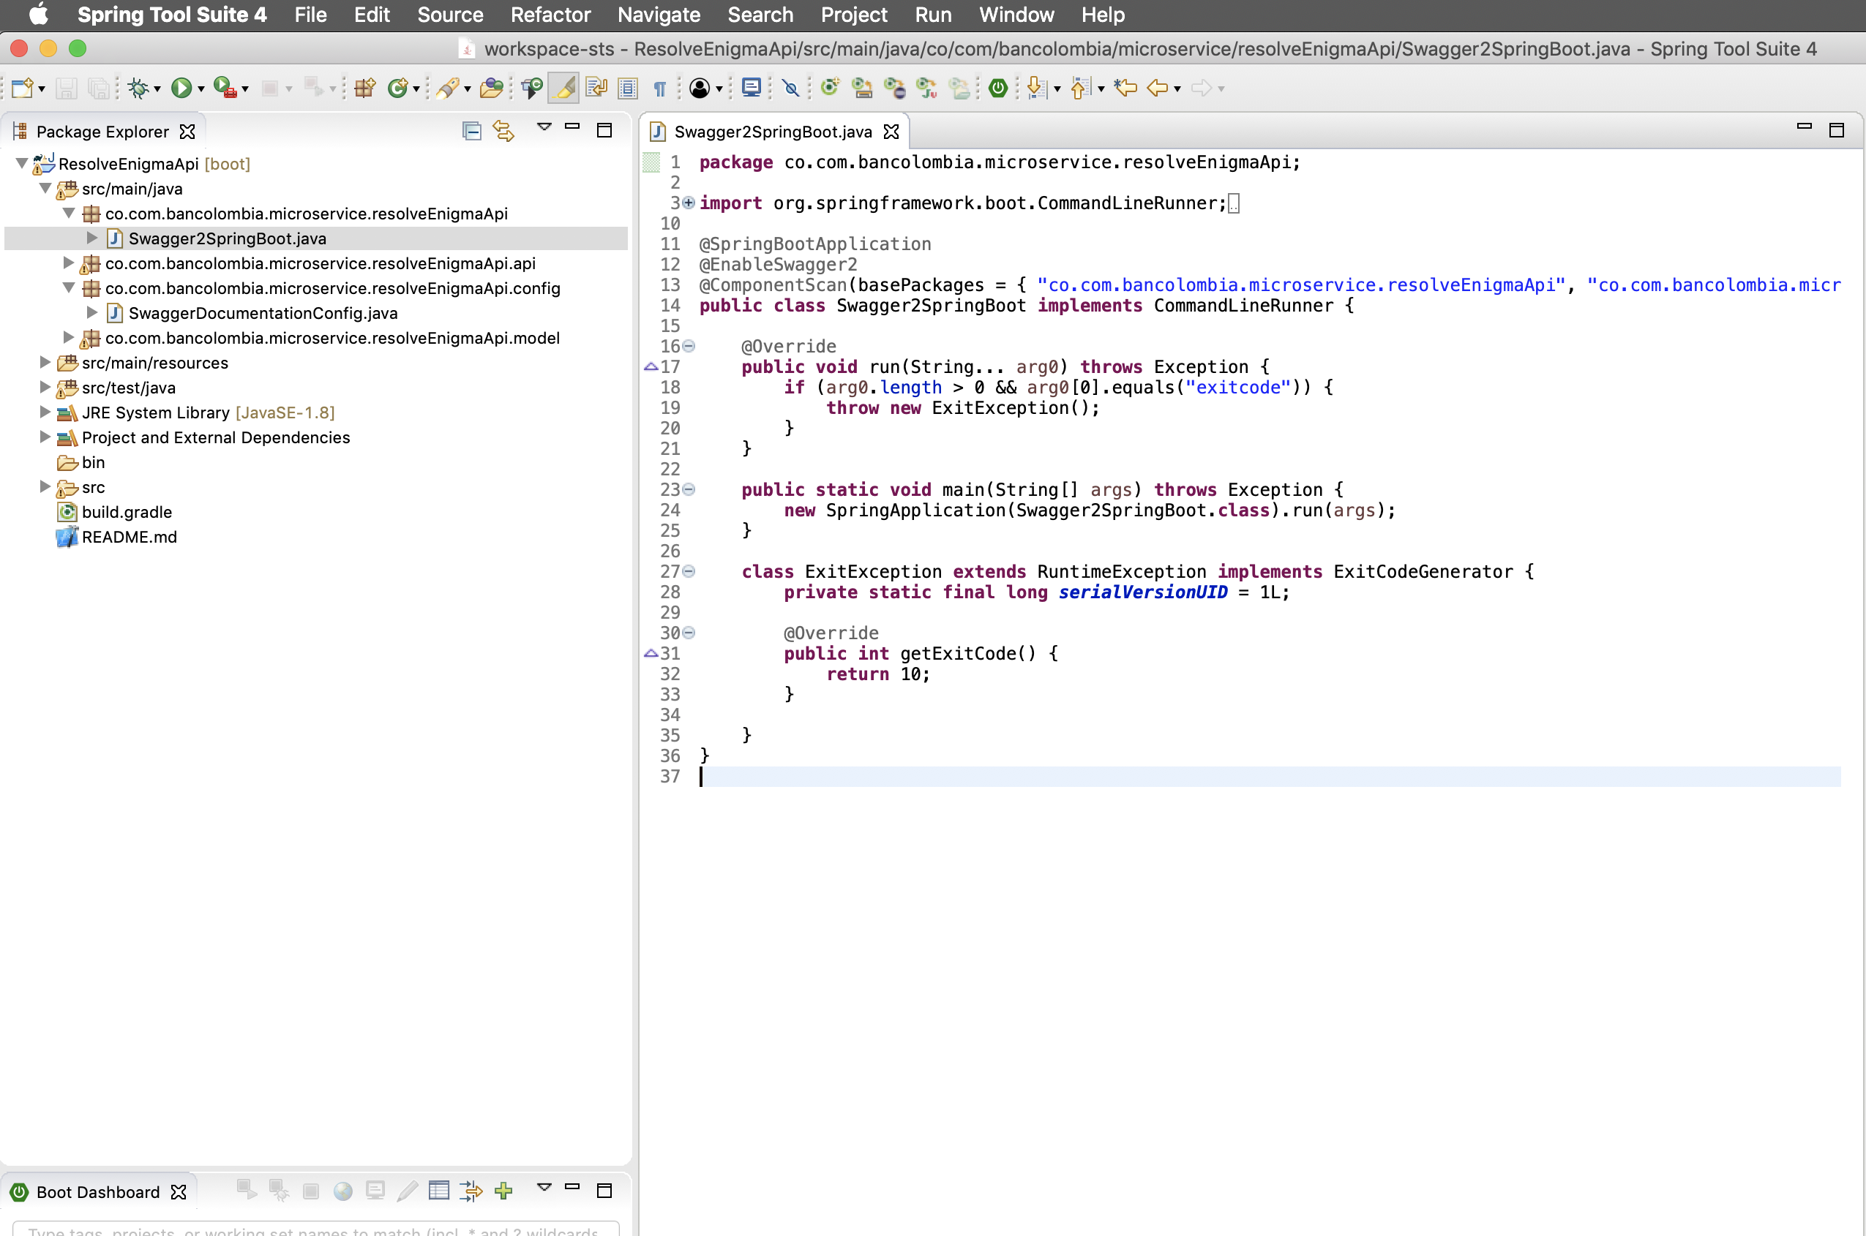

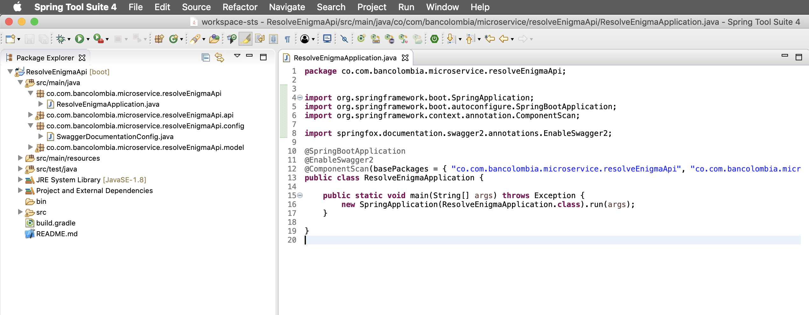

* 1. Migrar el archivo application.properties a application.yaml y eliminar las propiedades spring.jackson.date-format y spring.jackson.serialization.WRITE_DATES_AS_TIMESTAMPS

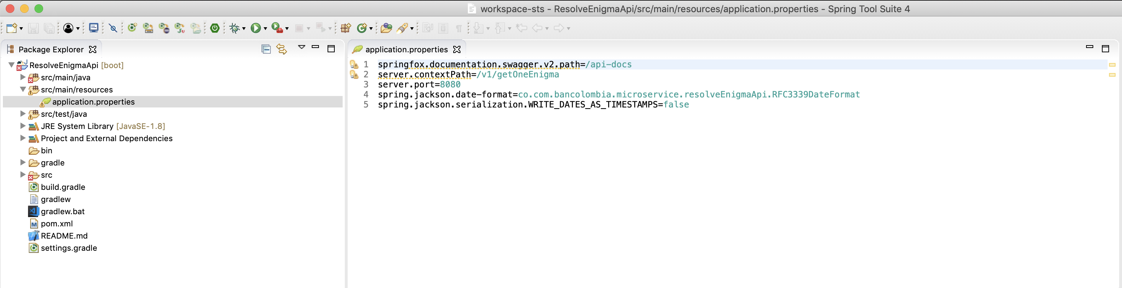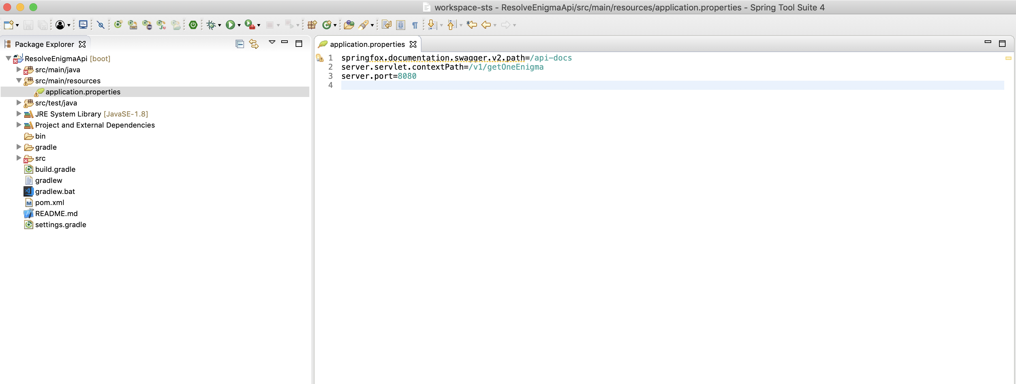

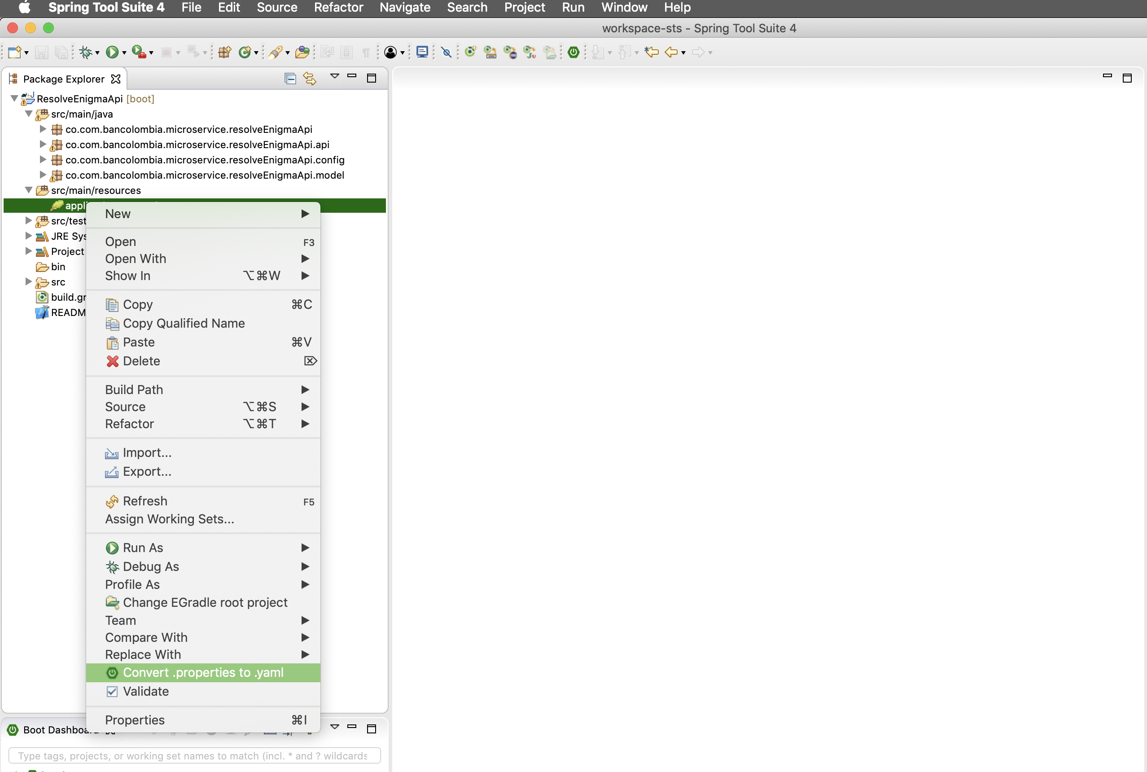

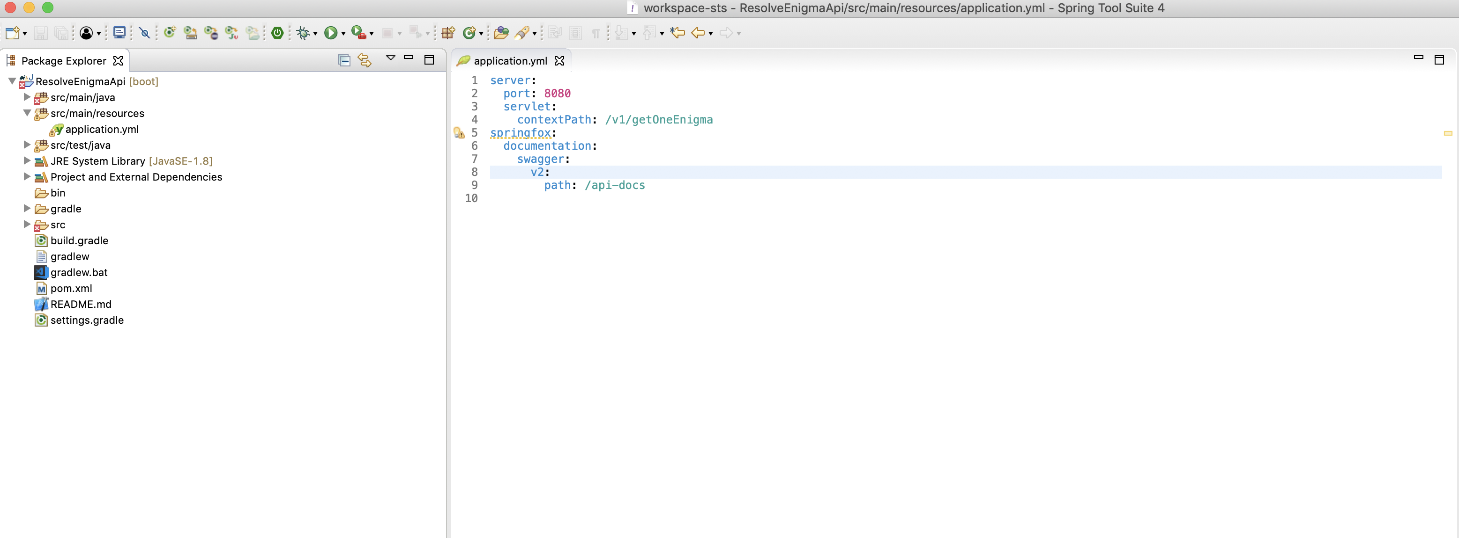

* 1. Borrar la inicializacion de la instancia data en el modelo JsonApiBodyRequest private List<VerifyAccountRequest> data;

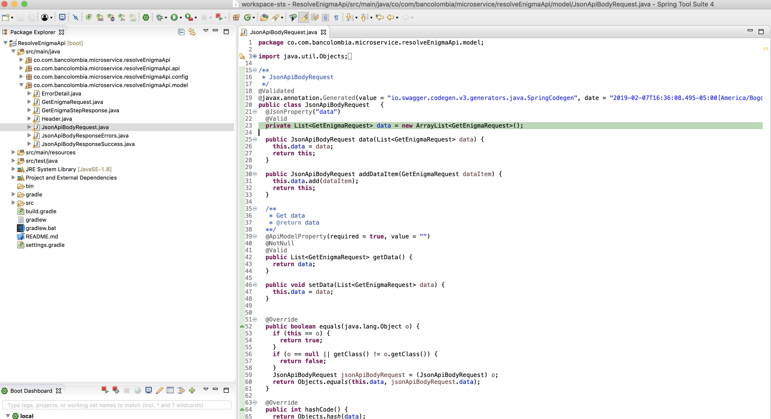

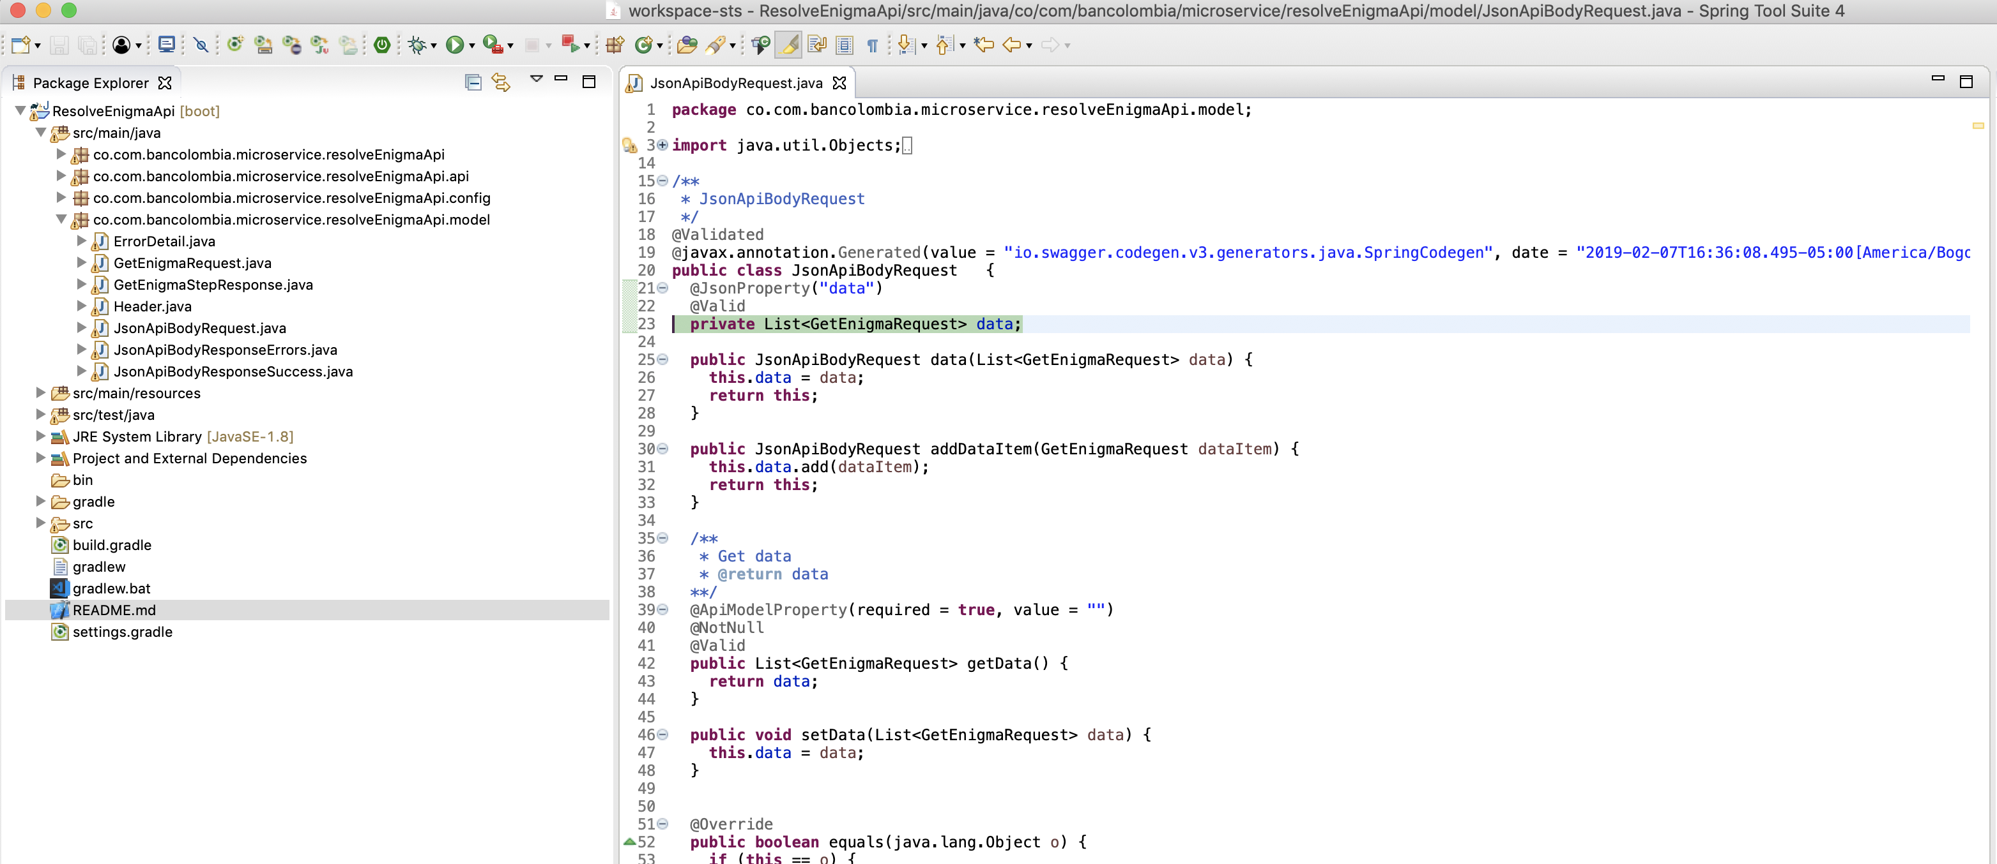

Luego de ejecutar todos los pasos descritos en este instructivo tenemos un proyecto base 100% funcional, bajo las especificaciones Open API y con la implementación de los controladores REST, modelos y validaciones que definimos previamente en el diseño de nuestro servicio.

*Inicio del Servicio*

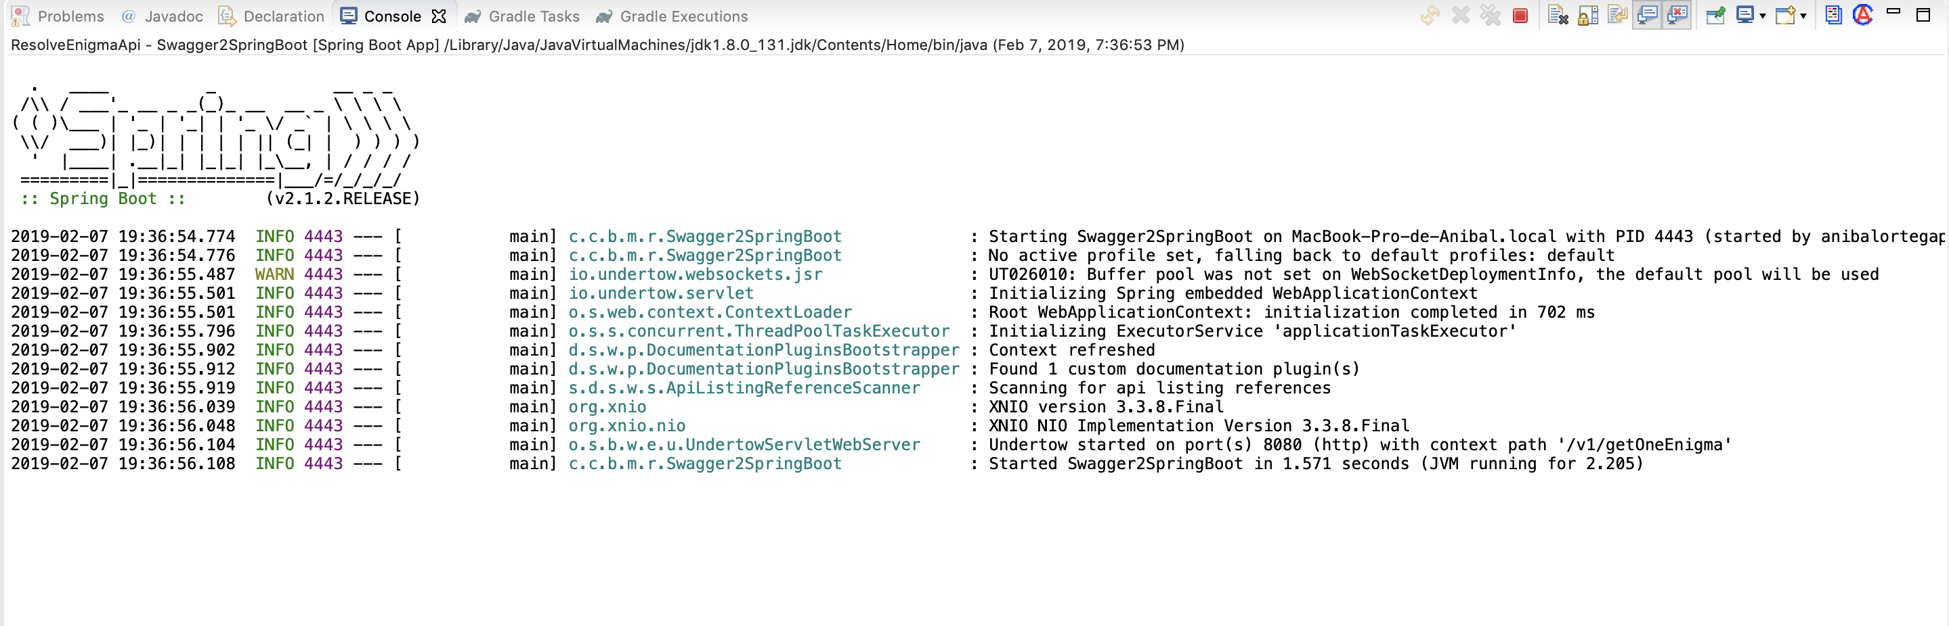

*Test del servicio vía Swagger*

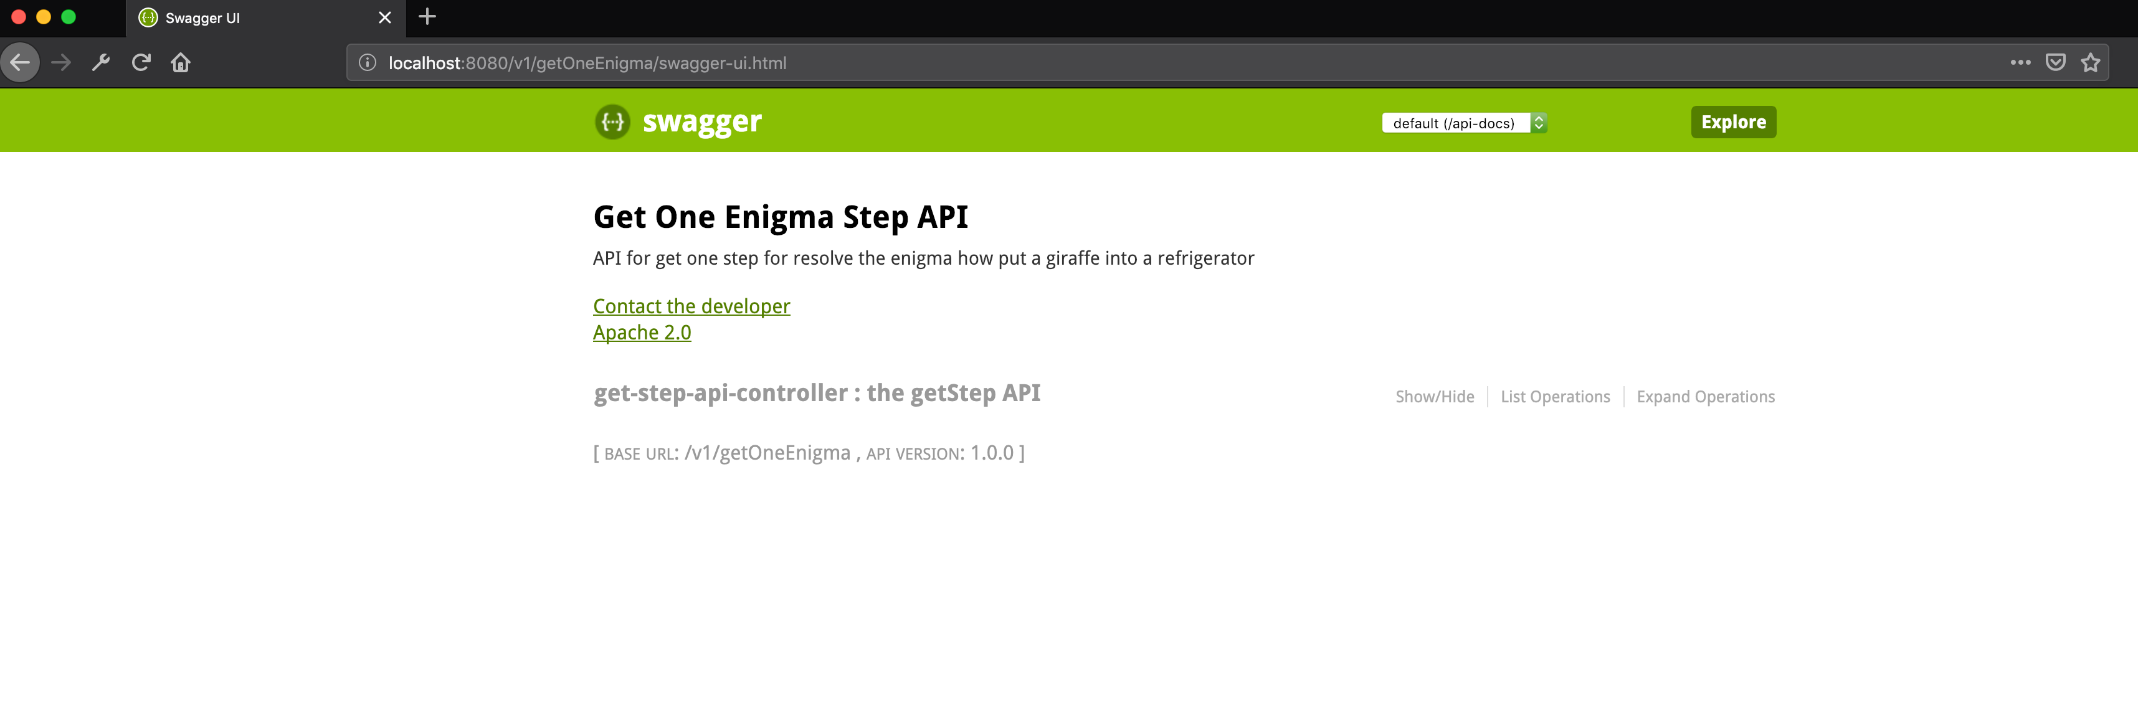

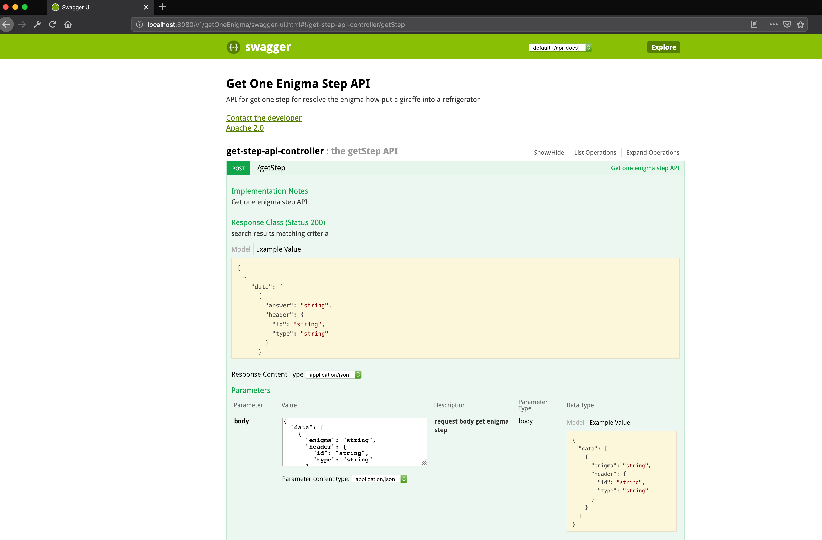

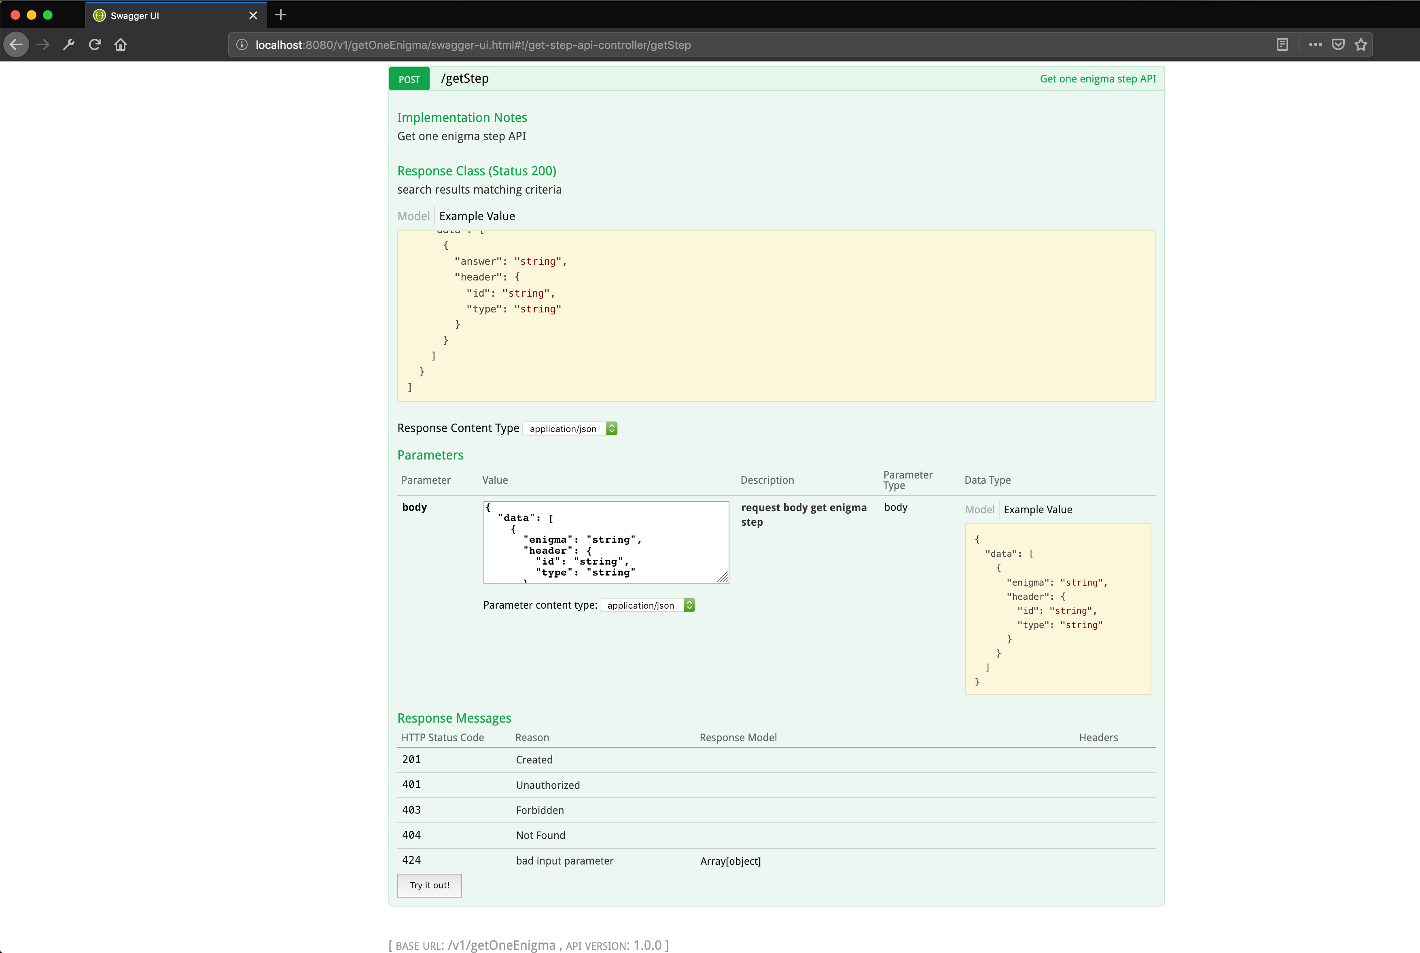

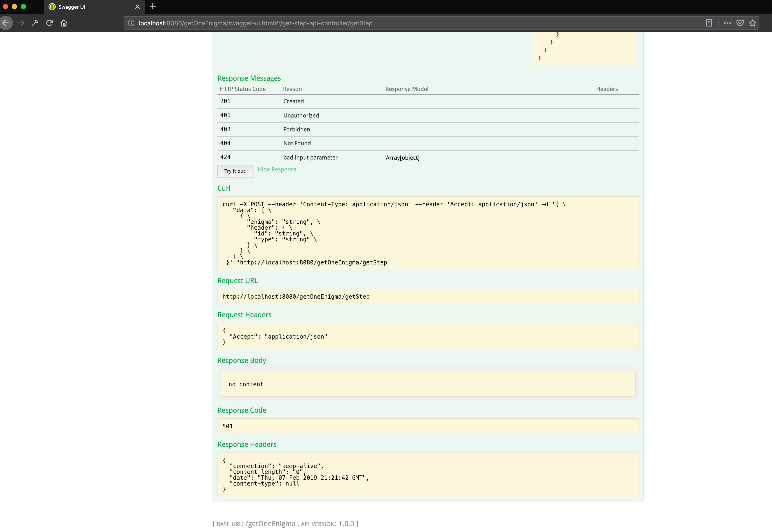

*Nota: la respuesta esperada es un 501 Not Implemented. Esto se debe a que la logica de negocio no se encuentra implementada.*

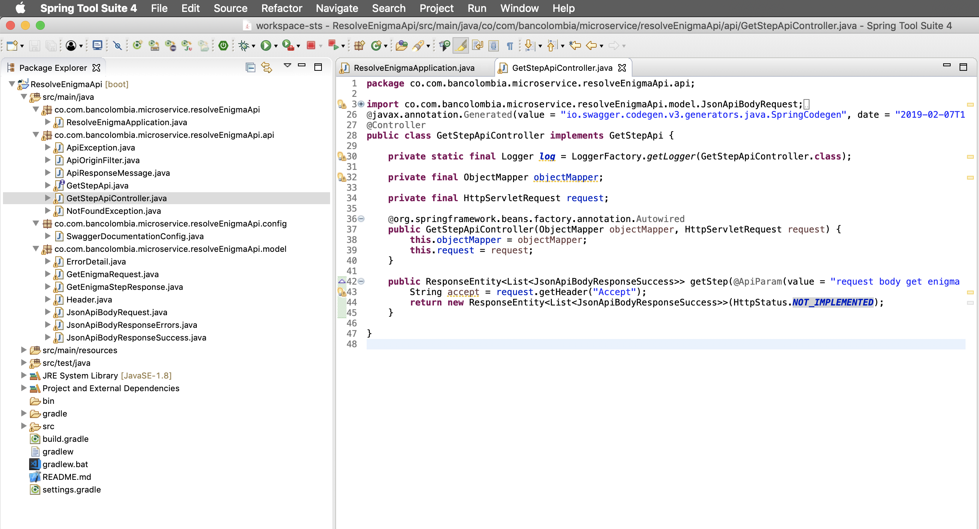

*Test del Servicio vía Postman*

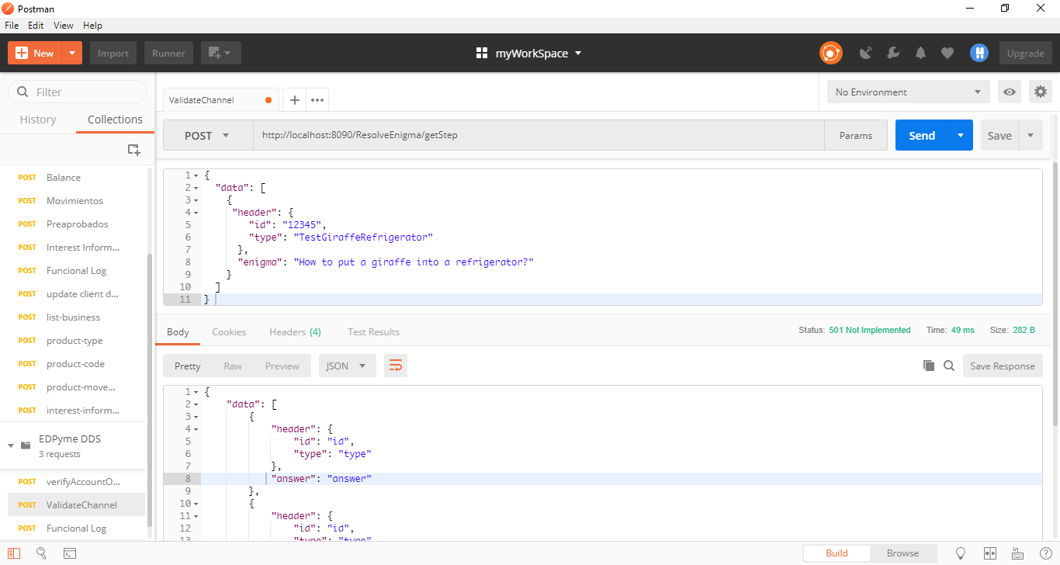

*Test de validaciones de campos del servicio*

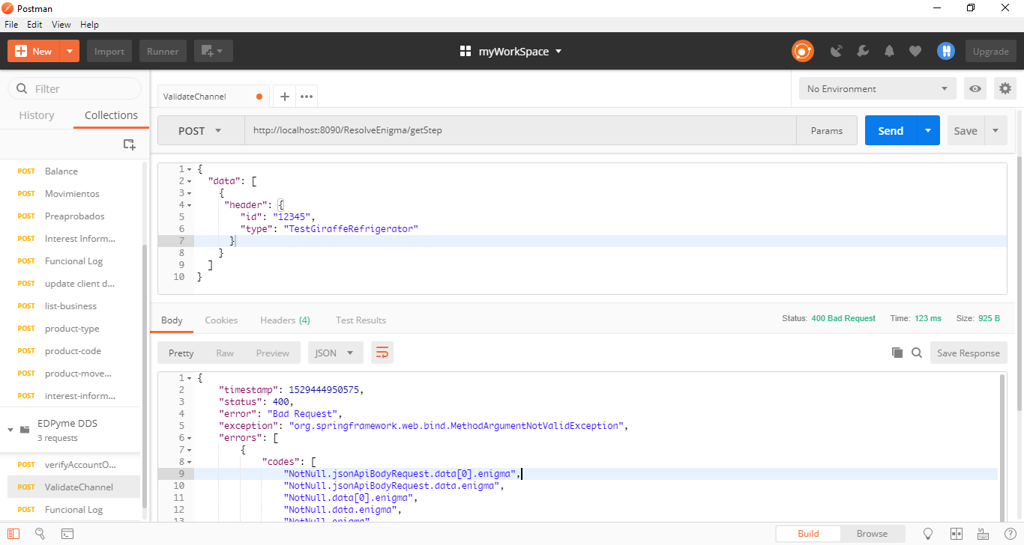

A partir de este artefacto de desarrollo podemos comenzar a desarrollar la lógica de negocio de nuestro servicio o microservicio.

**PARTES INTERESADAS:**

|  |  |
| --- | --- |
| **Área** | **Rol** |
| Proveedores de Desarrollo, Analista de Desarrollo. | E: Responsables de ejecutar el estándar |
| Dirección de Desarrollo | I: Área que requiere ser Informada |
| Analista de Desarrollo | V: Responsable (s) de verificar el estándar |

**HISTORIAL DE VERSIONES**

|  |  |  |  |
| --- | --- | --- | --- |
| **Versión** | **Área** | **Participante** | **Observaciones**  **Descripción** |
| 1.0 | Transformación Banca Digital  Soporte Canales Digitales  TCS | Juan Gabriel Gómez  Gabriel Galeano  Juan Fernando Escobar | Versión Inicial |
| 1.1 | Transformación Banca Digital Personas | Anibal Fernando Ortega Piedrahita | Actualización de la versión de Open API 3.0, SpringBoot 2.0.4 y WebServer Undertow 2.1.1 |